**Лабораторная работа №7. Функции и замыкания**

*Деструктурирующее присваивание. Глобальный объект. Замыкания, внутренняя работа функции. Объект функции, NFE. Остаточные параметры и оператор расширения.* [*Рекурсия, стек*](https://learn.javascript.ru/recursion)*. Каррирование. Генераторы.*

**Задание:** изучите теорию и решите задачи.

**Задачи:**

1. Пользователь проходит анкетирование, отвечая на вопросы да/нет (модальное окно confirm). Количество ответов «да» и «нет» сохраняются в объекте, который содержит также имя пользователя и его рейтинг – разница ответов «да» и «нет». После каждого ответа пользователь видит в окне количество своих ответов «да» и «нет» и текущий рейтинг (см. рисунок). Разработайте функцию, которая возвращает объект пользователя. Для решения задачи нельзя использовать циклы, глобальные переменные для значений и свойств объекта.

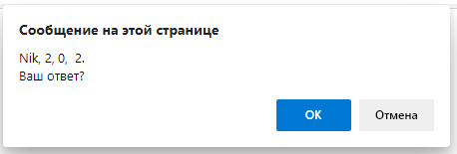

1. Реализуйте каррированную функцию, которая рассчитывает объем прямоугольного параллелепипеда. Выполните преобразование функции для неоднократного расчёта объема прямоугольных параллелепипедов, у которых одно ребро одинаковой длины.
2. Пользователь совершает покупку (вводит сумму стоимости товаров). Если сумма покупки превышает 200 рублей, то пользователь получает скидку 10%, если более 400 р – 20%. Реализуйте функцию discount(), которая принимает параметр «размер скидки». Параметр S – сумма покупки.



1. Пользователь управляет движением объекта, вводя в модальное окно команды left, right, up, down. Объект совершает 10 шагов в заданном направлении (т.е. высчитываются и выводятся в консоль соответствующие координаты) и запрашивает новую команду. Разработайте генератор, который возвращает координаты объекта, согласно заданному направлению движения.